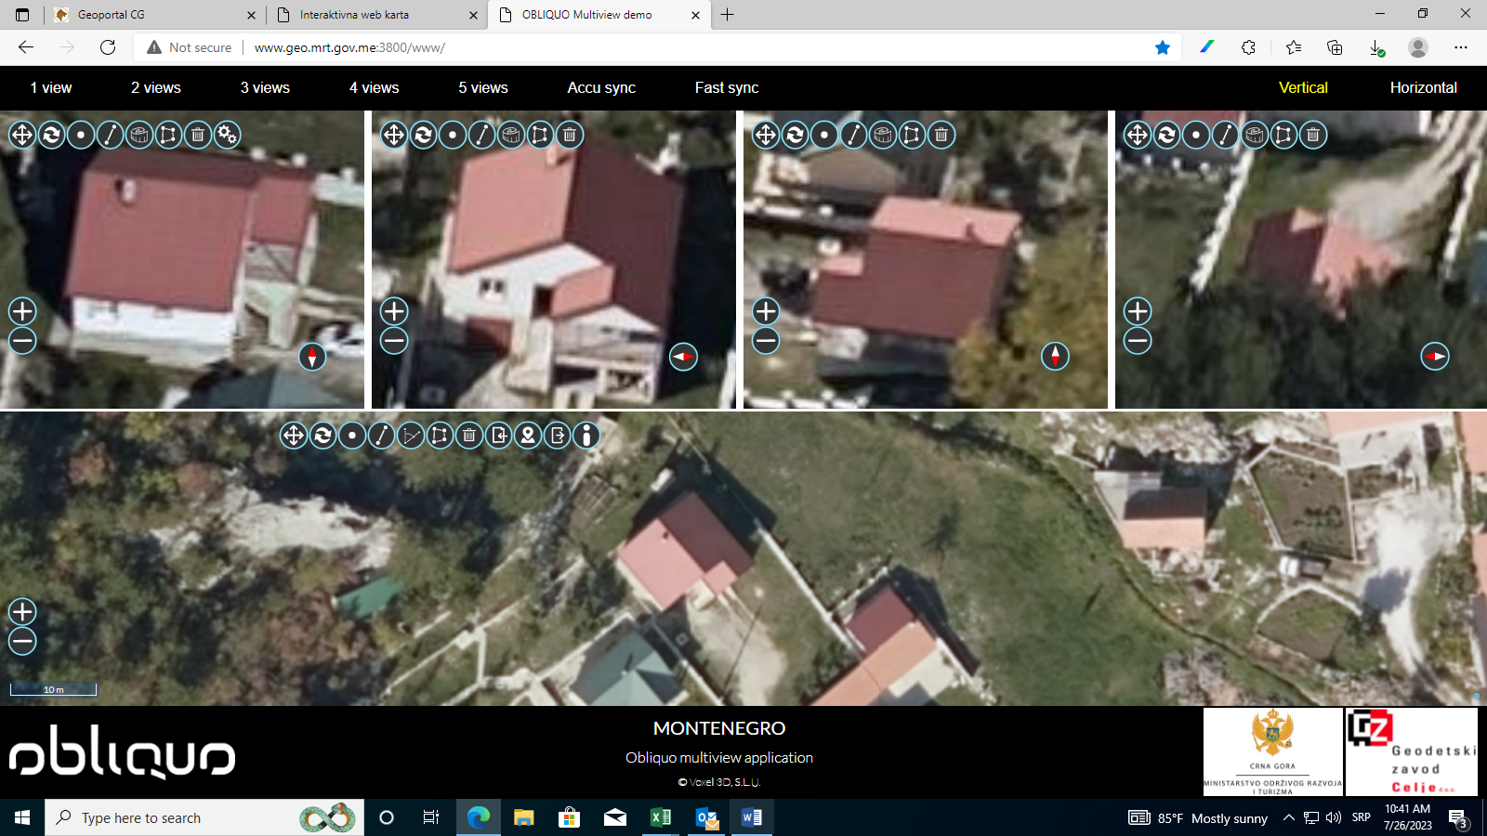KO Cetinje I; kat. parcela br. 4373/2